# Unidad 4

## SOLIDIFICACIÓN

* Solidificación es la formación de una fase sólida en el seno de una fase líquida
* La solidificación involucra dos etapas. La primera etapa es la etapa de nucleación y la segunda es la de crecimiento
* El proceso de nucleación no es propio del proceso de solidificación, en cambio es propio de cualquier proceso de cambio de fase. Se da incluso cuando hay un proceso de condensación o en el cambio entre fases sólidas. En esta etapa se da la formación de cristales ultra-finos del metal (nosotros vamos a estar hablando de la solidificación se metales sobre todo y no de otros como por ejemplo el vidrio que no desarrollan un orden de largo alcance).
* La etapa de crecimiento implica difusión la que tampoco es propia de la solidificación y se presenta también en todas las transformaciones de fase a excepción de algunas que ocurren sin nucleación y crecimiento (como la transformación martensítica). En esta etapa la materia líquida se va uniendo a los núcleos que se formaron.
* La solidificación es también el proceso de fabricación en sí que también es importante en la industria. En este caso se utiliza por ejemplo en producción primaria para la construcción de lingotes brutos que luego se moldean en la producción secundaria para obtener formas útiles como chapas, perfiles o barras.
* No solamente es utilizado para la fabricación de metales sino que también es utilizado para la fabricación de vidrios, fibras ópticas, plásticos, etc.
* La energía libre es una función de estado. Es además una función potencial que puede indicar la dirección en que sucede de forma espontánea un proceso (no indica nada acerca de la velocidad del proceso pero sí indica que es factible).
* El sentido de los procesos espontáneos es en el sentido de la disminución de la energía libre de Gibbs.
* La definición de la energía de Gibbs es según:

$$G =H-TS$$

En realidad importan los cambios, entonces:

$$dG =dH-T*dS-dT*S$$

Por otro lado la segunda y primera ley de la termodinámica indica.

$$T*dS≥dQ=dU+P*dV=dH-V*dP$$

$$dH-T*dS-dT*S≤V*dP-S*dT$$

Entonces:

$$dG≤V*dP-S*dT$$

Si se considera el proceso de cambio de fase a una presión constante nos queda:

$$dG≤ -SdT$$

Lo anterior se puede expresar como:

$${\left(\frac{∂G}{∂T}\right)}_{P}≤ -S$$

La que expresa como varía la energía libre específica de la sustancia en función de la temperatura. Esta expresión nos permite predecir o mostrar gráficamente como es la variación de la energía libre de la sustancia en función de la temperatura y teniendo en cuenta el estado de agregación de la misma. La que se expresa de la siguiente manera de forma general.

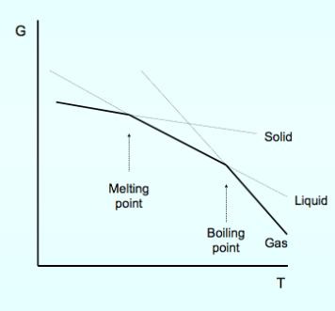

Las pendientes de las rectas son justamente las entropías de la sustancia en sus distintos estados de agregación y son de pendiente negativa debido al signo negativo en la expresión que obtuvimos antes.

De forma intuitiva sabemos que una sustancia en estado sólido (en particular un metal que en estado sólido se encuentra en una estructura cristalina bien ordenada) presenta gran orden (más que en estado líquido y en el estado sólido) y por lo tanto su entropía es baja dando como resultado la menor pendiente de la recta. En estado líquido presenta un estado de orden menor que en el estado sólido, es decir, tiene más entropía y da una recta con una pendiente mayor. Por último en estado gaseoso el desorden es elevado, la entropía es la más alta y la pendiente también lo es.

En los puntos de intersección se encuentran las temperaturas de equilibrio o de cambio de fase. Es a estas temperaturas en las que las energías libres de la sustancia en sus distintos grados de agregación se igualan y por lo tanto se encuentran en equilibrio.

A una determinada temperatura será más estable aquel estado de agregación donde la energía libre sea la más baja (la transformación se dará de forma espontánea del estado de agregación de mayor energía libre al de menor energía libre). Es así que a temperaturas bajas la sustancia se encontrará en estado sólido, con el aumento de la temperatura se encontrará en estado líquido y con una temperatura aún mayor se encontrará en estado gaseoso.

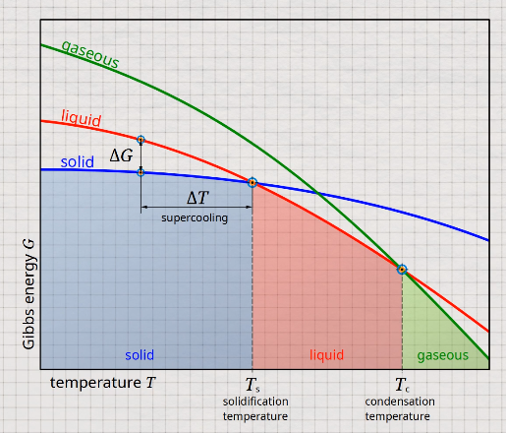

**Nota**: Esta es otra de un video de un canal de mi confianza que muestra que en realidad las rectas no son rectas si no curvas

De lo anterior se deduce que:

* La solidificación no se dará a la temperatura de equilibrio de cambio de fase sino que solo se producirá por debajo de la temperatura de equilibrio
* Además hay dos formas en que la nucleación se produzca. Por nucleación homogénea cuando el sólido se forma en el seno del líquido a partir de los átomos de las propia sustancia. Nucleación heterogénea cuando los núcleos de sólido se forman sobre la superficie de elementos de sustancias extrañas (partículas introducidas adrede o sobre la superficie del lingote) que facilitan la nucleación.

### Nucleación homogénea

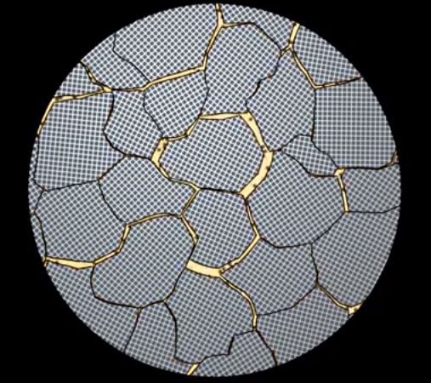

Si se considera la formación de partícula sólida esférica de radio r a partir del líquido y se procede al balance de la energía libre de Gibbs de la misma se obtiene.

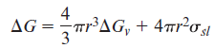

En donde $∆G_{v}$ es la variación por unidad de volumen (se puede calcular como el producto de la densidad del sólido y la variación ene energía libre de gibbs específica entre el líquido y el sólido) en la energía libre de Gibbs cuando la materia pasa de estado líquido a estado sólido (que será de signo negativo por debajo de la temperatura de fusión dado que, como vimos, en este caso la energía libre del sólido es menor). Y $σ_{sl}$ es la tensión superficial (energía libre por unidad de superficie) en la superficie de interfaz entre la esfera sólida que se forma y la fase líquida lindante (la energía es debida a que los átomos en la superficie de la esfera no tienen igual fuerza de atracción/repulsión por otros átomo como los que se encuentran en el centro). La primera (asociada al volumen) es negativa mientras que la segunda es positiva (asociada a la formación de la interfaz). El balance es la variación total que ha de ser menor a cero para que la formación de la esfera sólida ocurra de forma espontánea.

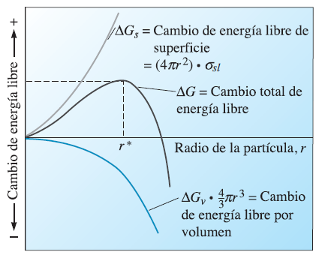

**NOTA**: Hay que tener en cuenta que la variación de energía libre que se representa es la del sistema constituido por masa del material y que ocupa el volumen de una esfera de radio r.

**NOTA**: Se toma como referencia la formación de una forma esférica dado que es la forma que da menor área de superficie por unidad de volumen y por lo tanto implica una menor energía de superficie (y también menor cambio de energía total para la formación de un núcleo estable).

Un embrión es una aglomeración de átomos del material cuando se van acomodando en el patrón regular de la estructura cristalina. La formación de los embriones es un proceso estadístico. Es decir, con la disminución de la temperatura la movilidad de los átomos se va reduciendo (la energía cinética media de los átomos está relacionada directamente con la temperatura del sistema) y esto favorece que los mismos se junten en una estructura más ordenada en donde es predominante la atracción de los átomos, sin embargo, el que estas estructuras se formen es aleatorio y depende de las variaciones locales de energía libre en el seno del líquido (variación de energía local que también se da de acuerdo a un proceso estadístico).

El radio crítico es r* es el mínimo radio de un embrión para que se transforme en núcleo estable. Luego el crecimiento del mismo es espontáneo

Para cualquier radio menor al crítico, un embrión evoluciona de forma espontánea a la desaparición (se re-disuelve en el líquido). Dado que respecto de su radio actual, un embrión de radio menor al actual tiene menor energía libre (al representar menor variación de energía libre respecto de la masa líquida inicial).

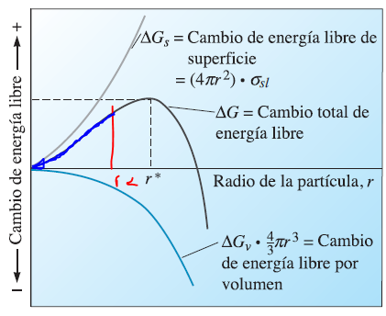

En cambio cuando el embrión alcanza el radio crítico (se transforma en núcleo) espontáneamente crece porque ese es el sentido de reducción de la energía libre. Como se ve en la gráfica cuando inicialmente se da la formación de un núcleo o de un embrión ocurre un cambio positivo de la energía libre respecto de la sustancia en estado líquido. Esto indica que la formación de los embriones/núcleos no es espontánea sino que hay que suministrar energía al volumen de la sustancia que forma la esfera. Esto es así y como dijimos se da gracias a las variaciones locales aleatorias (proceso estadístico) de energía libre (o térmica) en el seno del líquido.

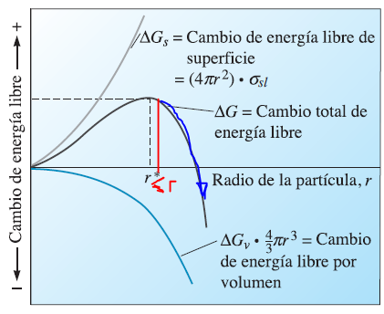

#### Radio crítico

El radio crítico se encuentra buscando el máximo de la función de la variación total de energía libre (derivando e igualando a cero).

Se obtiene

$$r^{*}=-\frac{2σ_{sl}}{∆G_{v}}$$

En el equilibrio de fases tenemos que:

$$∆h-T_{E}*∆s=0$$

$$∆s=\frac{∆h}{T_{E}}$$

En donde la variación de entalpía es el calor latente de cambio de estado cambiado de signo (-L) y la variación de entropía es la entropía por unidad de volumen de sólido menos la del líquido

Luego a una temperatura de sub-enfriamiento tenemos:

$$∆G_{v}=∆h-T*∆s=-L+T*\frac{L}{T_{E}}=-L*\frac{T_{E}-T}{T_{E}}=-\frac{L∆T}{T_{E}}$$

Cuando se reemplaza se obtiene la siguiente

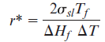

**Nota**: Donde el $∆H_{f}$ sería el calor latente de cambio de fase que mencionamos

**Nota**: Para que se dé la nucleación homogénea de una sustancia normalmente el grado de su enfriamiento tiene que ser extremadamente alto del orden del 40% de la temperatura absoluta de equilibrio entre las fases. Por lo tanto, salvo en condiciones de laboratorio controladas, la nucleación homogénea no se da.

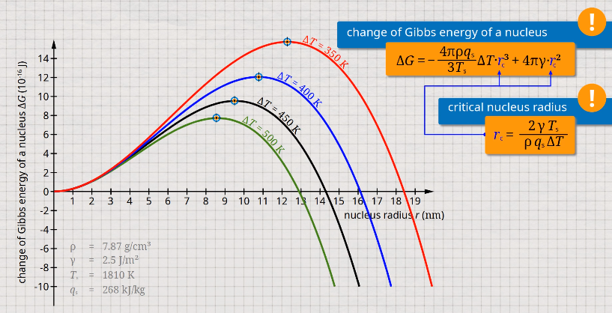

**Nota**: No solo se reduce el radio crítico con el grado de sub-enfriamiento sino que también la barrera de energía o energía de activación para el radio crítico también disminuye.

**Nota**: Se puede observar porqué con un mayor grado de sub-enfriamiento se produce más fácil la nucleación. Sin embargo tiene que a ver un sub-enfriamiento que suponga un equilibrio entre los procesos de nucleación y difusión dado que con mucho sub- enfriamiento la difusión es tan leve que puede darse lugar a la formación de una estructura amorfa (esa temperatura de equilibrio existe y se puede calcular).

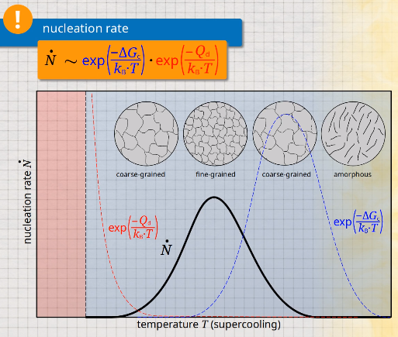

**NOTA**: Esta imagen representa lo que se dijo en el párrafo anterior acerca de los dos procesos en conflicto con el grado de sub-enfriamiento (la nucleación y la difusión). La exponencial en azul indica la probabilidad de formación de núcleos estables (depende de la energía de activación que depende de la temperatura como habíamos visto). La exponencial en rojo indica la probabilidad de aglomeración de átomos por difusión (depende de una energía de activación de difusión independiente de la temperatura). La tasa de nucleación es proporcional a la exponencial azul y la tasa de aglomeración es proporcional a la exponencial roja. Por lo tanto la tasa de nucleación efectiva es proporcional al producto de las exponenciales. Se puede ver que el grano más fino (para la mayor tasa de nucleación) se produce para cierta temperatura crítica de equilibrio entre los dos fenómenos.

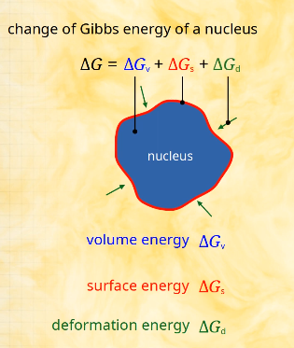

**Nota:** En transformaciones sólidas hay que tomar en cuenta además un término más de energía asociada a la deformación

**Nota**: En el caso de solidificación de metales relativamente isotrópicos la suposición de una partícula esférica está bien pero en solidificación de otro tipo de materiales con cadenas moleculares largas tal vez es mejor la suposición de partículas cilíndricas

### Nucleación heterogénea

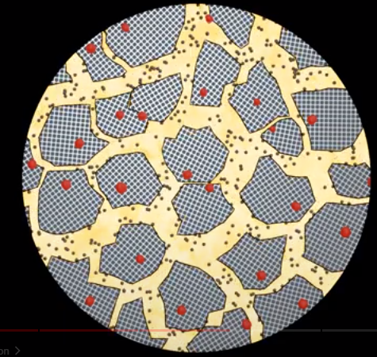

La Nucleación heterogénea se da cuando es favorecida por la presencia en la masa líquida de impurezas u otras superficies sólidas que hacen que la superficie interfaz en la formación de una partícula sólida sea menor( y por lo tanto también es menor la energía de superficie necesaria para la formación de un núcleo).

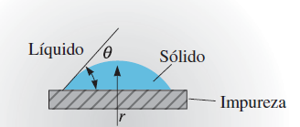

* La interfaz entre el núcleo y el metal fundido todavía tiene que formarse directamente a partir de la masa fundida, es decir que esta interfaz tiene que construirse “de la nada” y por lo tanto se requiere un aporte de energía.
* En cambio existe ya una energía de superficie o tensión superficial en la interfaz entre el líquido del que se forma el núcleo y la superficie de la impureza que solo tiene que aumentar cuando el líquido pasa a sólido, es decir, parte de la energía en la formación de la interfaz sólido-impureza es aportada por la energía previa en la interfaz impureza-líquido.

Como resultado, la contribución de la energía de superficie es menor. El grado en el que la impureza contribuya a la nucleación (el grado en que se reduzca la energía libre necesaria para la formación de núcleos) depende del ángulo de contacto entre el casquete esférico sólido y la impureza (a mayor ángulo menor contribución y cuando tiende a 180° se tiende a la nucleación homogénea, a su vez este ángulo de contacto depende de las fuerzas de adhesión entre el líquido y el sólido, entre el sólido y la impureza y entre el líquido y la impureza).

La siguiente imagen demuestra bien todas las tensiones que se desarrollan en las interfaces.

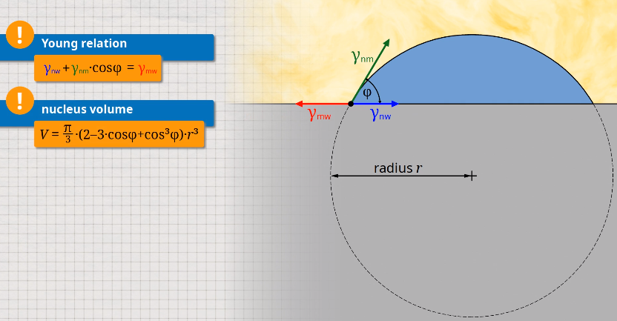

Las expresiones de cálculo son las siguientes (la primera para el equilibrio de tensiones, la segunda para el volumen del núcleo, la tercera para el área de contacto entre el sólido y el líquido y la última para el área de contacto del sólido con la pared):

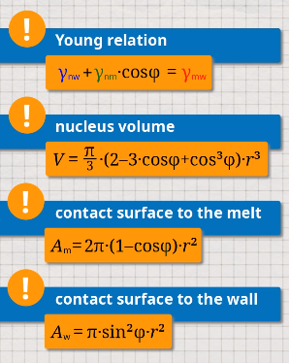

A continuación se presenta el balance de energía para este caso de nucleación heterogénea:

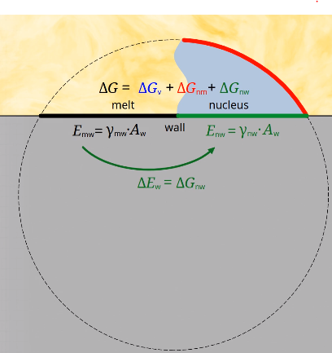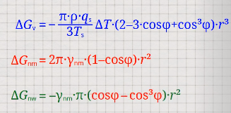

Las expresiones que se obtienen al final de todo son las siguientes:

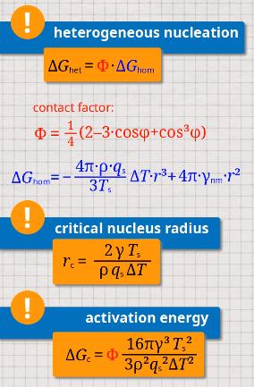

La siguiente muestra las distintas curvas de evolución de los núcleos para los distintos ángulos de contacto

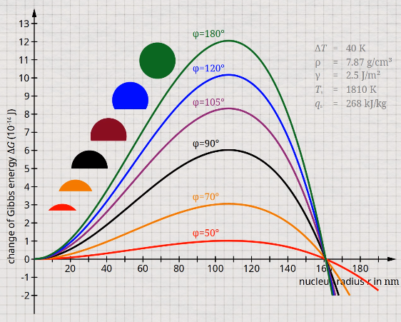

Nota: Hay que notar que el radio crítico del núcleo no cambia, pero lo que sí cambia es la energía de activación para la formación del núcleo estable

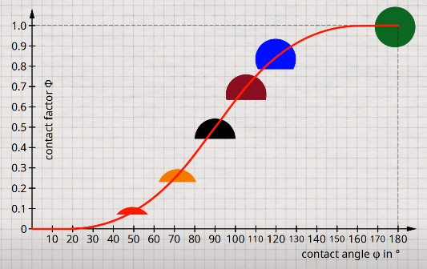

**Nota**: Esta última muestra la evolución del factor de contacto con el ángulo de contacto

La existencia de elementos de nucleación aumenta la cantidad de puntos de nucleación que se forman (dado que la probabilidad de formación de núcleos estables es mucho mayor al ser menor la energía de activación necesaria). El hecho de que existan muchos centros de nucleación hace que el crecimiento de los mismos sea en granos de menor tamaño (más granos en el mismo volumen implica menor tamaño de los mismos). Por lo tanto se afina el grano. Esto sucede por ejemplo cuando se introducen en los vaciados de acero aluminio, que forma alumina que precipita difícilmente en la escoria quedando atrapada en la masa fundida.

**Nota**: Este video es el que mejor explica todo el tema de la nucleación heterogénea

<https://www.youtube.com/watch?v=CtKK6Vznd4Y&list=PLkpxGNY4ngeqfdB6j8M7Jq8PNt7gcjAWV&index=105&ab_channel=tec-science>

**Nota**: Y el canal del video es el que mejor explica todos los temas de ciencia prácticamente

<https://www.youtube.com/@tec-science>

### Crecimiento

A continuación se describen las formas de crecimiento a partir de los núcleos que se formaron. Hay dos mecanismos o formas de crecimiento según la forma en que se haga la extracción de calor latente de cambo de estado.

### Crecimiento planar

Se da cuando existen agentes nucleantes (nucleación heterogénea). En este caso no hace falta el sub-enfriamiento de la masa líquida para la formación de núcleos estables sólidos (es decir que este tipo de nucleación ocurre cuando el sub-enfriamiento es leve). La tendencia a la formación de una protuberancia sólida es aplacada por ser mayor la temperatura del líquido que la del sólido en formación y por lo tanto se conservan interfaces planas

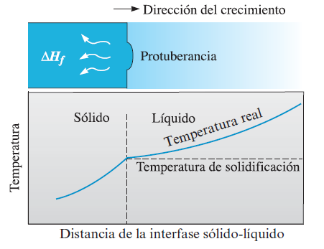

Como se puede observar en este caso la temperatura de la fase sólida en crecimiento es menor que la de la fase líquida y por lo tanto es a través del sólido formado que se va eliminando el calor latente de cambio de estado y también el calor específico del líquido sobre el frente de avance del crecimiento. Una protuberancia que se forme se re-disuelve inmediatamente al estar el líquido enfrente con mayor temperatura que la de solidificación.

**Nota**: En realidad el líquido no necesariamente tiene que estar por encima de la temperatura de solidificación para que esta forma de crecimiento se vea, lo que sucede es que si se forma un frente puntiagudo de avance (una protuberancia) esta no va a extenderse por mucho hasta llegar a una zona en la que la temperatura alance (al menos en la localidad de la masa) la de solidificación y por lo tanto el avance de la protuberancia se detendrá. Llegando nuevamente a la situación que tenemos arriba.

### Crecimiento dendrítico

Se da en nucleación homogénea (con sub-enfriamiento). En este caso es favorecida la formación de la protuberancia sólida dado que la temperatura del líquido circundante es menor que la de la propia masa sólida. Esto permite la evacuación del calor latente de cambio de fase y esta transmisión de temperatura es más efectiva cuando el crecimiento del sólido es como ramas de árboles puntiagudas de las que pueden a su vez desprenderse brazos secundarios y terciarios. Básicamente se forman esos brazos así porque la extracción de calor se va dando desde el sólido hacia el líquido muy sub-enfriado y en la medida que esto sucede se permite la formación de más sólido en esa dirección de extracción del calor.

El crecimiento del dendrito se detiene cuando la temperatura del líquido circundante es igual a la de solidificación. Luego de esto el crecimiento continua siendo planar (o poligonal) (ahora el sólido formado es sustento para la nucleación)

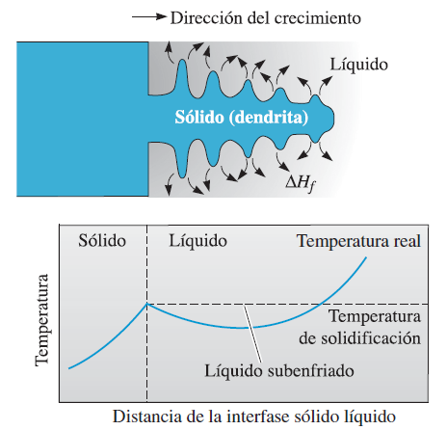

Dado que la formación de núcleos es simultánea y con orientaciones al azar, el crecimiento de las dendritas también lo será (hasta que se toquen) y por lo tanto los granos hacen interface en ángulos variados. En D la solidificación proviene de una vaciada sin inoculación mientras que en E las impurezas quedan atrapadas entre brazos dendríticos en la última etapa del crecimiento (cuando el resto del líquido ensancha los brazos)

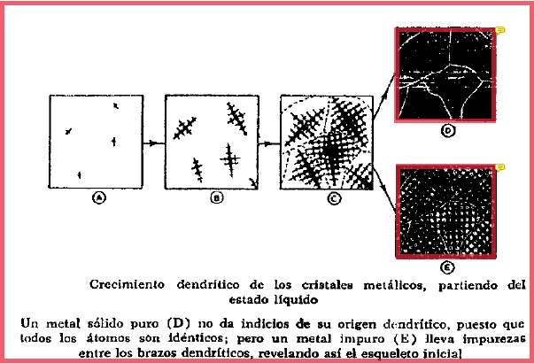

### Curvas de enfriamiento

A la izquierda se da cuando se da con nucleación homogénea (desde el punto C). A la derecha la curva de enfriamiento que se da con nucleación heterogénea.

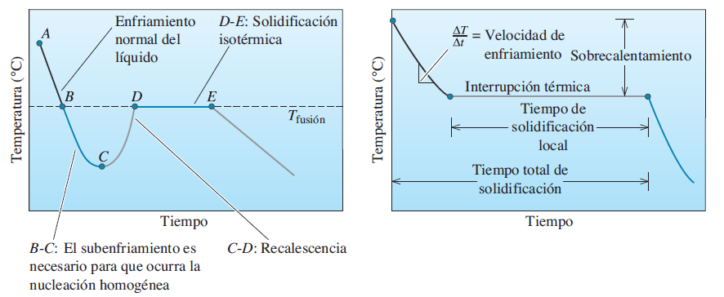

La temperatura se ameseta dado que en la medida que se produce calor latente por el cambio de fase el mismo se va extrayendo del sistema a la misma tasa. Esto no sucede en las aleaciones debido a la interacción química entre los componentes lo que hace que no se detenga el descenso de la temperatura sino que solo se frene a lo largo del intervalo de solidificación (y se presenta el punto de inflexión al inicio del intervalo).

### Solidificación de aleaciones

Mira, ahora pongo unas fotitos como para que se vea, pero si se quiere entender bien el temita dejo el link de los videos de donde saque todo que lo explican reeee bien.

<https://www.youtube.com/watch?v=k8kXJ37_HXo&t=16s&ab_channel=FundamentalsofMaterialProcessing-I>

<https://www.youtube.com/watch?v=NdsFZb0Mplc&t=15s&ab_channel=bhadeshia123>

Y de este último chabón mejor ver directamente toda la lista de reproducción:

<https://www.youtube.com/watch?v=E05qH_cIua8&list=RDCMUC8gl2omRFMCaStGqiXqNMoQ&ab_channel=bhadeshia123>

Hasta ahora se ha visto lo qué es la nucleación y el crecimiento en los metales puros. Sin embargo en las aleaciones por ejemplo en las aleaciones eutécticas (encontré sobre todo información relativa a este tipo de aleaciones) la forma en que se da el crecimiento sobre todo es distinta a la forma en que se da el crecimiento en los metales puros y de hecho esta diferencia está directamente relacionada con el concepto de segregación que vemos en la unidad de diagrama de fases cuando el enfriamiento se hace en no equilibrio.

Primero tenemos unas afirmaciones:

* En general en la solidificación, el gradiente de temperatura en la interfaz sólido-líquido es positivo. Es decir que la temperatura del líquido es mayor que la temperatura del sólido formado, lo que tiene todo el sentido del mundo. Se explica que una posibilidad de que suceda lo contrario es que el calor latente liberado en la solidificación del frente sólido produzca un aumento en la temperatura de la interfaz por sobre la temperatura del líquido en frente, sin embargo esto en realidad no es común.

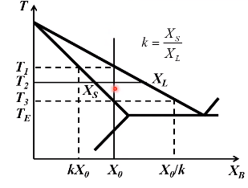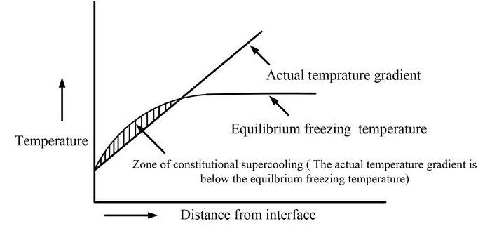

**Figuras**: En estas figuras se muestra lo que se ha visto sobre todo en videos. Se tiene una aleación eutéctica y el gradiente en el frente de solidificación (actual temperature gradient) es positivo.

Lo que sucede es que en la interfaz donde se genera el sólido a una determinada temperatura lo hace de acuerdo a la línea de sólidos (a la izquierda) y el líquido inmediato adyacente tendrá la composición dada por la línea de líquidus a esa temperatura (línea a la derecha). Esto significa que en la cercanía de la interfaz, a determinada temperatura, el líquido adyacente tiene una alta concentración de soluto B. Mientras que a distancias más alejadas de la interfaz la concentración sí se homogeneiza a aquella de la aleación en concreto.

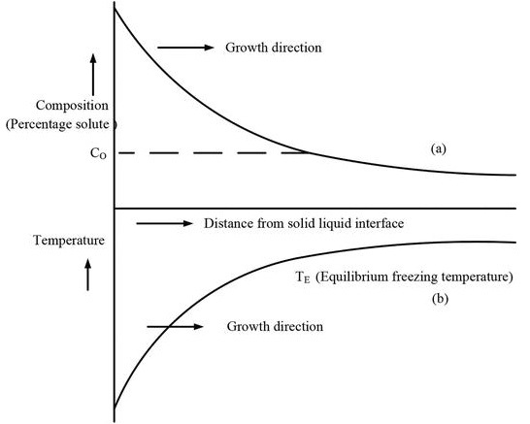

**Nota**: Sería algo así.

Bueno, eso hace que la temperatura de cambio de estado en el líquido inmediato adyacente sea menor que la correspondiente a la propia aleación (temperatura cuando la línea de isoconcentración de la aleación corta la línea de sólidous). Y si el gradiente de temperatura se encuentra por debajo de la misma entonces el líqudo enfrente estará sub-enfriado hasta cierta distancia por delante de la interfaz donde por lo tanto estará favorecido el crecimiento dendrítico. La única manera en que se obtenga el crecimiento planar en este caso es con un gradiente muy alto por encima de la tangente a la curva de temperatura crítica del líquido en frente (alta velocidad de enfriamiento).

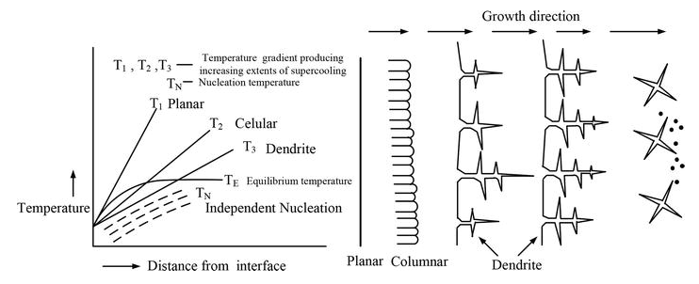

### Estructuras coladas

La estructura de lingote tiene 3 zonas

#### Zona de enfriamiento

Es la zona del vaciado que se encuentra en contacto con el molde. La microestructura de esta zona del lingote es dependiente de la nucleación. Es la primera parte del lingote que solidifica por estar en contacto con el molde a menor temperatura y por ser este una superficie sólida que favorece la nucleación. Se forman muchos granos de pequeño tamaño y con orientaciones cristalográficas al azar.

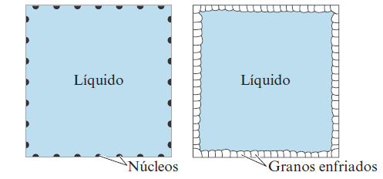

#### Zona de granos columnares

La microestructura de esta zona del lingote está dominada por el proceso de crecimiento y no por el proceso de nucleación. Los granos de la zona columnar crecen en el sentido opuesto al gradiente de temperatura, es decir que van de las zonas más frías de la pieza coladada a las más calientes. Y esta dirección suele ser perpendicular a las paredes del lingote, y desde estas hacia el centro del vaciado. Lo que ocurre es que los granos de la zona de enfriamiento ubicados según estas direcciones favorables van a crecer más que el resto de los granos.

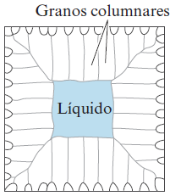

#### Zona equi-axial

Favorecida por las bajas temperaturas de vertido, la existencia de elementos de nucleación o incluso por los núcleos desprendidos de los bordes del molde por las corriente de convección, dan lugar a varios núcleos que crecen de forma equiaxial y con orientaciones aleatorias. Estos detienen el crecimiento de los granos columnares.

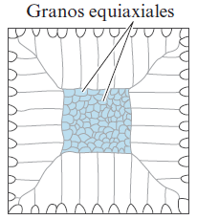

Nota: La zona columnar es anisotropica evidentemente, mientras que la zona equiaxial no lo es

### Algunas cosas acerca del proceso de fundición

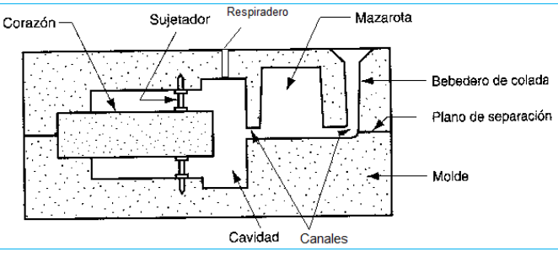

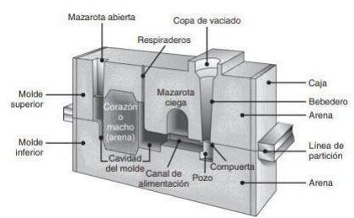

Las partes principales del molde son las que se indican en las imágenes anteriores.

* Las mazarotas son cavidades que acumulan metal fundido para poder compensar, hacia el final de la solidificación, la contracción del volumen del sólido (que da lugar a los rechupes). Como se puede observar, estas mazarotas pueden ser ciegas o pueden ser abiertas
* Los respiraderos permiten la evacuación de los gases disueltos o de reacción así como la entrada de aire cuando se da el cambio de volumen
* En la compuerta luego del bebedero, el pozo permite la sedimentación de impurezas que puedan existir.
* El moldeo puede ser en arena por ejemplo. En este caso se trata de moldes desechables no permanentes. A su vez la arena puede ser verde (cuando tiene humedad) o seca (con soplete o en horno).
* Los elementos auxiliares del molde quedan en la pieza terminada y luego tienen que sacarse (los bebederos, las mazarotas, etc.)
* Se pueden en estos casos hacer geometrías internas también mediante la utilización de machos
* Hay que tener en cuenta el sobredimensionado de la cavidad por la contracción del volumen. Y además hay que cuidar los bordes angulosos en el diseño del molde para evitar los desmoronamientos del mismo en la colada.
* Los tipos de defectos en las piezas fundidas están categorizadas por las normas.
* El material del molde tiene que ser suficiente para permitir la evacuación de los gases.

### Defectos de las estructuras coladas

#### Rechupe y cavidades

Se da por la contracción del volumen del material cuando cambia de estado. Se suele formar un tubo en la superficie superior de la estructura colada

En los moldes para piezas grandes se suele obtener una tubificación secundaria por la propia forma del flujo de calor

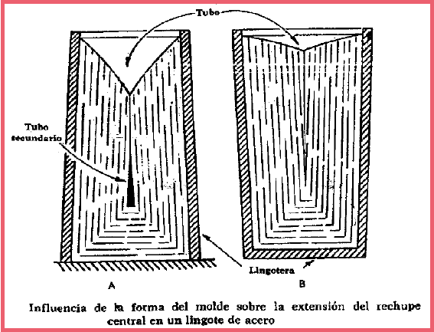

El molde A es un molde para piezas grandes y el molde B es para piezas chicas. En el primero se extrae el molde directamente (por eso es para piezas grandes) y en el segundo se da vuelta para extraer la pieza

La formación de microporosidades debido a la contracción de volumen también puede darse en el espacio interdentrítico cuando la última masa líquida tiende a ensanchar los brazos de las mismas.

Para evitar el rechupe es que se tiene la mazarota en el molde para tener una alimentación continua de metal fundido. Otra forma es producir el vaciado de una forma relativamente lenta de modo que la solidificación ocurre casi de forma simultánea con el vaciado.

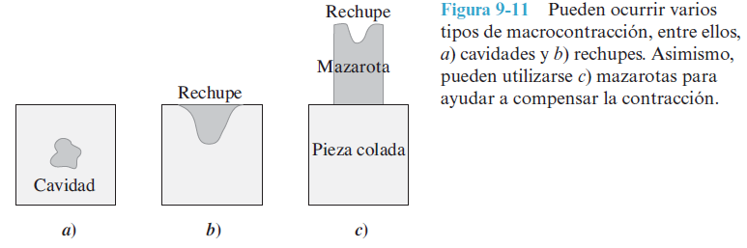

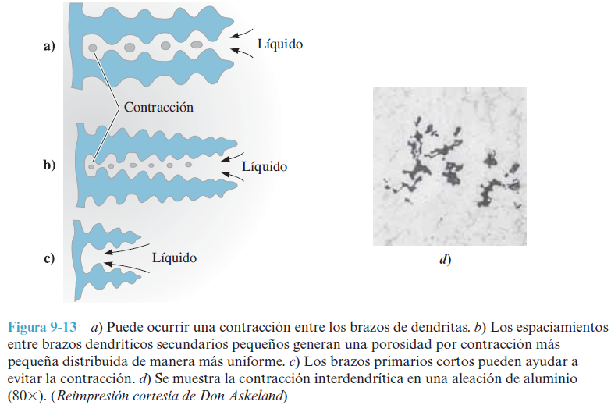

**NOTA**: La micro-segregación es un problema y siempre se va a tener. La forma de aminorar el efecto es aumentar la velocidad de enfriamiento. Con el aumento de la velocidad de enfriamiento se reduce el espacio entre brazos secundarios y la longitud de las dendritas lo que hace que la segregación sea muy fina o pobre (se puede hablar de una relación lineal entre la velocidad de enfriamiento y el espacio entre brazos cuando se trabaja en escala logarítmica).

#### Sopladuras

Se da cuando hay gases disueltos en el líquido que al pasar al estado sólido pierden solubilidad y quedan atrapados en la estructura sólida en forma de poros. También se puede dar debido a la ocurrencia de reacciones químicas, por ejemplo cuando el carbono oxida oxido ferroso formando monóxido y hierro. Esto ocurre por existir en el vaciado determinada concentración de óxido ferroso en equilibrio con el hierro y con el carbono de la solución. Cuando se forman las primeras dendritas están tienen alta concentración de hierro y el carbono va precipitando concentrándose junto con el óxido en el líquido remanente. En este estado de alta concentración se da la reacción y el monóxido queda entre los brazos dendríticos.

#### Segregación

La segregación menor se da en bordes de grano (porque las impurezas tienden a permanecer en solución y se hacen más concentradas en el líquido remanente) mientras que la segregación mayor se da por el empuje de las impurezas hacia el centro del lingote cuando los granos columnares crecen. La segregación mayor sola se da en lingotes chicos mientras que la segregación mayor en V invertida se da en lingotes grandes en los que antes del completo crecimiento de los granos columnares se forman granos equiaxiales en el centro del vaciado, estos serán grandes porque suele haber poco gradiente de temperatura (poco sub-enfriamiento) y frenarán el crecimiento de los granos columnares (los que solidifican al final por haberse reducido su punto de solidificación debido a las impurezas insolubles) atrapando las impurezas (propiedades coligativas y Ley de Raoult).

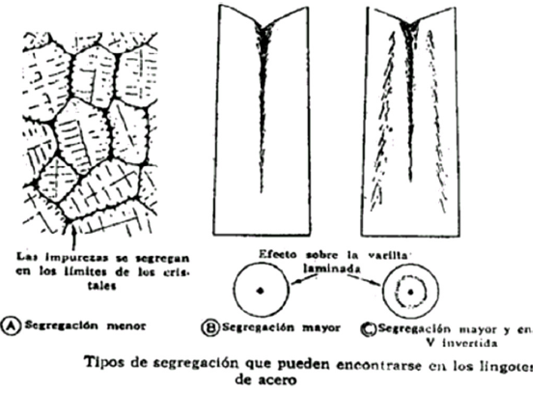

## IMPERFECCIONES CRISTALINAS

* Irregularidad en el ordenamiento atómico del cristal que tiene al menos una dimensión del orden de un diámetro atómico
* Los defectos se clasifican de acuerdo al número de dimensiones de los mismos pudiendo ser defectos de punto (puntuales) de línea, interfacial o volumétrico (estos 3 últimos denominados extendidos).
* Los defectos se clasifican de acuerdo a si cambian la composición del cristal. Son estequiométricos cuando cambian la composición del cristal
* En todo sólido real hay defectos cristalinos (solamente puede no haberlos a 0° K)
* La existencia de determinada concentración de defectos estabiliza la estructura cristalina por cuanto produce una disminución de la energía libre

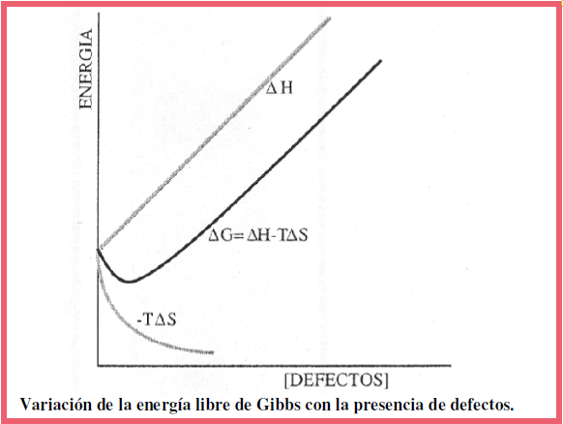

**Nota**: La energía en el eje de ordenadas parte de 0 en donde se juntan todas las curvas. El equilibrio evidentemente se obtiene en donde la variación en energía libre es mínima (tal y como se vio en solidificación)

La variación de la entalpía es la necesaria para la creación de los defectos mientras que el aumento de entropía es debido al desorden que la aparición de un defecto en la estructura cristalina ordenada supone. Se puede notar que la concentración de defectos que producen el mínimo en la variación energía libre puede aumentar con la temperatura (asumiendo constante el aumento de entropía específico y el aumento de entalpía específico en la creación de una unidad de volumen de defecto)

* Los defectos o imperfecciones influyen en las propiedades de los sólidos cristalinos. Y el efecto que tienen sobre las mismas no es siempre desfavorable (por lo tanto defecto tiene más que ver con irregularidad). Por eso es habitual que la generación o introducción de un número determinado de imperfecciones cristalinas sea intencional. La capacidad de controlar la concentración de estos defectos es fundamental para poder conseguir propiedades específicas

### Defectos puntuales

* Los defectos puntuales son ausencias o presencias de átomos o iones. Estos afectan solo un grupo reducido de átomos lindantes a la posición del defecto. Por ejemplo cuando hay una vacante iónica los iones lindantes se desplazan ligeramente de su posición de equilibrio a causa del desequilibrio en las fuerzas de atracción/repulsión entre cargas eléctricas (no hay rompimiento de enlaces solamente introduce campos de deformación elástica).

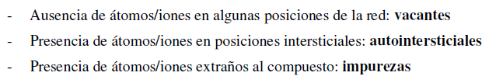

#### Vacantes y autointersticiales

* Las vacantes se forman por temperatura (que aumenta la movilidad), por distorsiones en la solidificación, por deformaciones plásticas excesivas, por vibraciones o por radiación electromagnética.
* 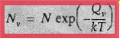

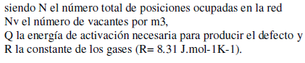

**Nota**: k es la constante de Boltzman, pero se transforma en la constante de los gases cuando se refiere a un mol y no a un átomo. De la misma manera las posiciones atómicas ocupadas es común que se indique por metro cúbico o por unidad de volumen. Mientras que la energía de activación, con la constante de los gases debe ser en unidades de energía por mol de vacancias y la temperatura siempre en valores absolutos.

La siguiente imagen presenta el defecto de la vacancia y un defecto autointersticial. Este último se presenta cuando un átomo de la misma red emigra a un intersticio. Como se puede ver, el campo de deformación o la distorsión que produce en la red es mayor que aquella que producen las vacancias dado que el tamaño de los intersticios suele ser bastante menor que el tamaño de los átomos de la red. Por lo tanto, a determinada temperatura suele ser mayor la concentración de vacancias que de autointersticios.

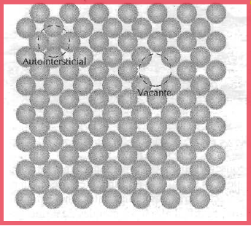

#### Defecto Schottky

El defecto Schottky es un tipo de defecto presente en cristales iónicos (cerámicos) que produce pares de vacantes aniónicas y catiónicas (se preserva la neutralidad eléctrica)

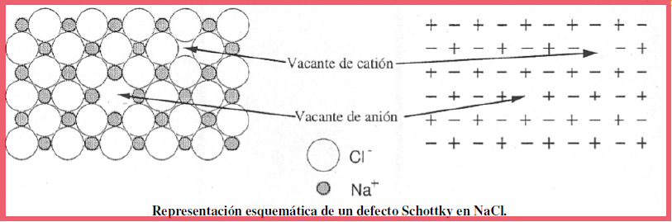

#### Defecto Frenkel

El defecto Frenkel es un tipo de defecto que se presenta en cristales iónicos (cerámicos) en el que una vacante catiónica está asociada a un catión intersticial. Es decir que un catión deja su posición en la red y ocupa un intersticio de la misma.

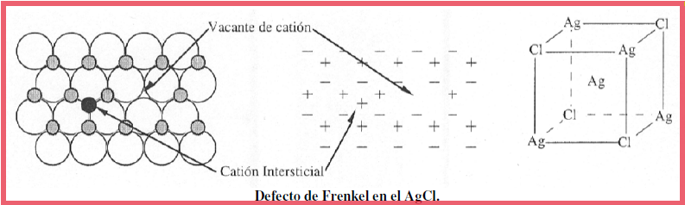

Nota: El ion que emigra se ve establecido en el espacio a causa de la interacción electrostática con los iones circundantes

* Es más habitual la migración de cationes por ser de menor tamaño aunque no es una regla

**NOTA**: Los clusters de vacantes o de defectos autointersticiales sirven como centros de nucleación para formación de nuevas fases. Se forman clusters debio a la interacción electrostática entre las cargas de los defectos.

**NOTA**: Estos que vimos son defectos estequiométricos dado que no implican un cambio de la fórmula química del cristal. O dicho de otra manera la composición local del cristal no cambia. Por ejemplo en el defecto schotcky la concentración de los componentes en una región alrededor del defecto no cambia respecto del cristal perfecto y de la misma manera sucede con el defecto Frenkel dado que simplemente el ión se mueve de un sitio a otro.

**NOTA**: Los defectos no estequiométricos sí implican un cambio en la composición del cristal.

Estos serían ejemplos de defectos no estequiométricos

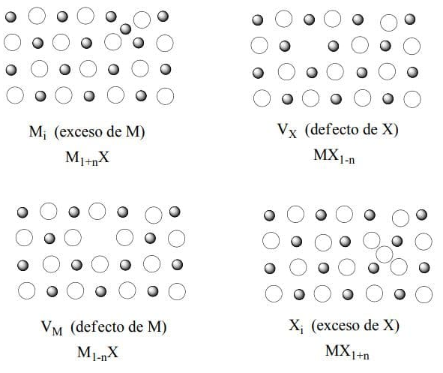

#### Defectos sustitucionales:

Las impurezas o defectos sustitucionales se dan cuando átomos o iones distintos a los del compuesto en su posición regular a átomos/iones de la red

* Valencia controlada es un ejemplo de defecto sustitucional

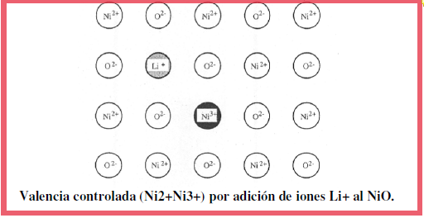

**Nota**: Se dopa con óxido de litio al cristal de óxido de níquel. Algunos iones de Litio ocupan los sitios de los cationes. Sin embargo dado que el número de oxidación del litio es uno menos que el número de oxidación del níquel hay un cambio en el número de oxidación de un catión de níquel adyacente. Produce cambios importantes en el material entre ellos el cambio de color y se vuelve semiconductor.

#### Soluciones

En una disolución sólida SE CONSERVA LA ESTRUCTURA CRISTALINA DEL SOLVENTE

La solución sólida es como la solución líquida. Es decir, una mezcla homogénea y por lo tanto presenta iguales propiedades físicas y químicas en cualquier punto de su masa

Las disoluciones sólidas pueden considerarse a modo de defectos puntuales en la red cristalina del solvente.

##### **Sustitucionales**

Pueden ser sustitucionales cuando los átomos del soluto ocupan las posiciones de los átomos del solvente en la estructura cristalina.

* Existe no más de un 15% de diferencia entre los radios atómicos del solvente y soluto
* No existe gran diferencia de electronegatividades entre los elementos para evitar la formación de compuestos inter-metálicos.
* Las valencias son aproximadamente iguales
* Ambos tienen la misma estructura cristalina cuando están separados.

##### Intersticiales

Son intersticiales cuando los átomos del soluto ocupan posiciones intersticiales en la red cristalina del solvente.

* El radio atómico de los átomos del soluto es suficientemente pequeño comparado con el de los átomos de solvente de modo que las impurezas entren sin demasiada distorsión en los intersticios

**NOTA:** El carbono disuelve (es decir sin formar compuestos) en el hierro en una concentración máxima de 2% (la máxima solubilidad del carbono en hierro es a la temperatura de 1145° para la austenita) y la disolución es de tipo intersticial.

**NOTA**: En este tipo de solución intersticial no se alcanzan grandes solubilidades

### Defectos lineales

* Las dislocaciones son defectos de una sola dirección. Pueden ser de borde/cuña o de helicoidales que son los principales responsables de las deformaciones plásticas en los metales. Estos suelen presentarse juntos (mixtos). Se generan en la solidificación o por deformación. Al juntarse muchas dislocaciones se puede producir un defecto como una grieta
* Alrededor de la línea de la dislocación se presentan des alineamientos atómicos. Por eso se denominan lineales. Básicamente es posible identificar una línea (no necesariamente recta) en torno a la cual la red está desalineada
* La naturaleza del defecto de línea viene dada por la orientación relativa entre la línea de la dislocación y el vector de Burgers.
* Las dislocaciones también pueden darse en polímetros y en cerámicos.
* La densidad de dislocaciones se indica como la longitud de dislocación por unidad de volumen, o lo que es equivalente, como la cantidad de dislocaciones que atraviesan una superficie de tamaño unidad.

#### Dislocaciones de cuña o arista/borde

Se da por la existencia de un semiplano de átomos en la red cuya arista termina dentro del cristal.

La dislocación está definida por la línea de la dislocación, la que viene dada por la arista extrema del semiplano introducido.

* La magnitud de la distorsión reticular introducida se determina con el vector de burgers. El vector necesario para cerrar un ciclo alrededor del eje de la dislocación a través de un camino de posiciones reticulares unitarias. Esto respecto de la condición no deformada de la red

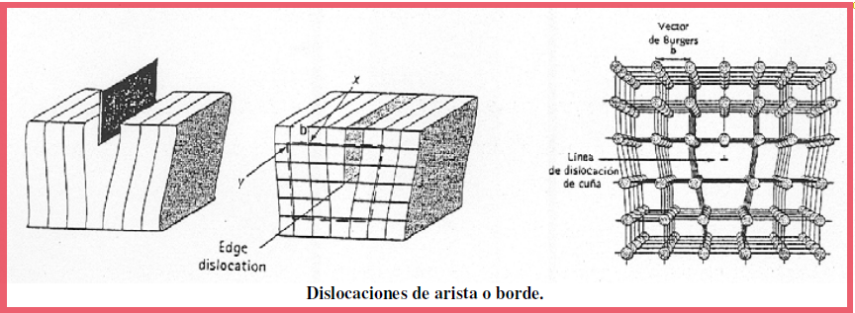

**Nota**: El vector de burgers vi que lo ponen en cualquiera de los sentidos aunque en una situación de deslizamiento tal vez sea conveniente colocarlo en el sentido de deslizamiento de la dislocación

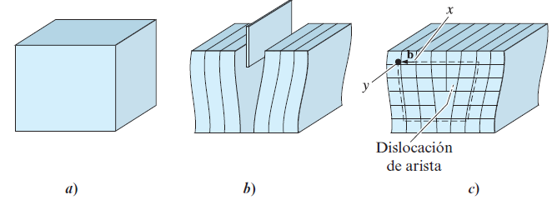

Nota: En este caso los átomos de la red están comprimidos sobre la línea de dislocación y traccionados por debajo de ella. Hay que notar que este campo de tensiones o de deformación se hace menor con la distancia a la línea de la dislocación y a grandes distancias por encima o por debajo de la misma la red es casi perfecta.

#### Dislocación de tornillo o helicoidal

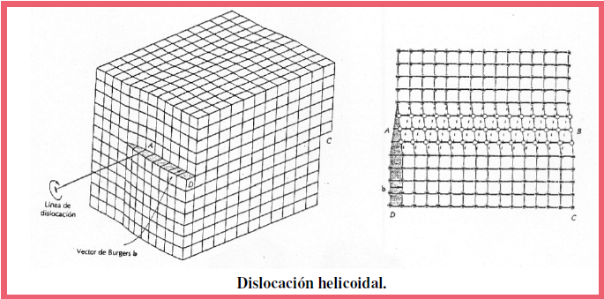

**Nota**: Al respecto del sentido de la flecha en el defecto (la notación) vi que se usan ambos sentidos en distintas bibliografías pero en la presentación de la cátedra se coloca de modo tal que en el sentido de giro no tope con el saliente

La dislocación de tornillo se da por un efecto de cizalla que desplaza planos atómicos adyacentes. Es de tornillo por la forma alrededor de la línea de dislocación de los planos cristalográficos distorsionados (visto desde arriba). El vector de burgers es en este caso paralelo a la línea de la dislocación

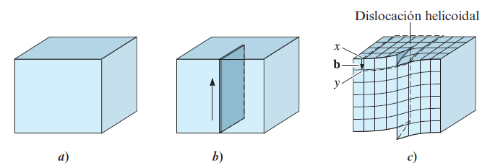

Esta última imagen está muy buena para entender bien este tipo de dislocación y como es el trazado del vector de burgers.

La trayectoria comienza a tratarse desde el punto **x** moviéndose a distancias atómicas en el mismo plano cristalográfico y en sentido horario. Se acaba en el punto **y** a una distancia atómica por debajo del punto de inicio de la trayectoria. El vector de burgers es entonces el necesario para cerrar la trayectoria. Si se continúa con el trazado de la trayectoria de la misma manera se va a obtener, alrededor de la línea de la dislocación, una trayectoria helicoidal.

#### Dislocación mixta

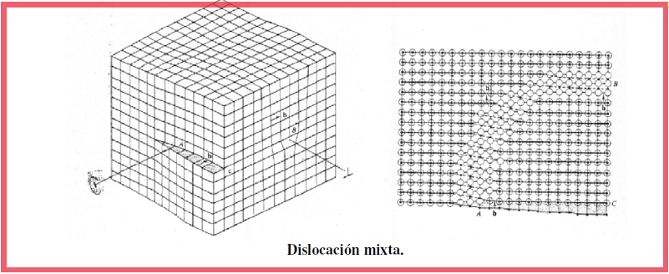

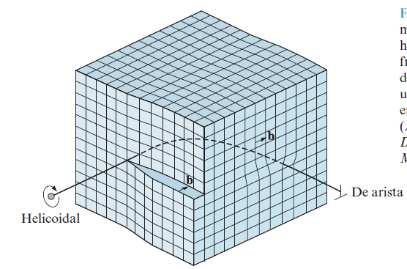

Se da por la combinación en el cristal de múltiples tipos de dislocaciones. En la figura se da la combinación de una dislocación de cuña y una dislocación de tornillo.

Como se puede ver, los campos de deformación de las dislocaciones interactúan entre sí o se combinan a lo largo y en torno de una línea (por eso sigue siendo una dislocación de línea).

Otra cosa que se puede ver es que aunque cambie la naturaleza y dirección de la dislocación, el vector de Burgers conserva su orientación en la red.

En una dislocación mixta el vector de burgers no es ni paralelo ni perpendicular a la línea de la dislocación.

#### Movimiento de dislocaciones (deslizamiento)

Primero el deslizamiento de una dislocación de borde.

Se aplica un esfuerzo de corte paralelo al vector de Burgers y por lo tanto perpendicular a la línea de la dislocación. Entonces la línea de la dislocación se mueve según el esfuerzo de corte aplicado de forma paralela al mismo sobre el plano de deslizamiento (determinado por el vector de burgers y la línea de la dislocación) a partir de sucesivos rompimientos y formación de enlaces hasta llegar al borde del cristal.

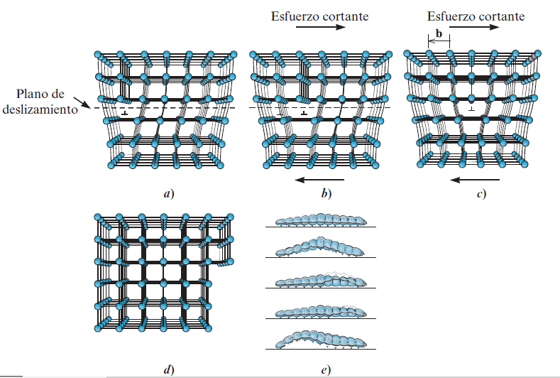

Nota: Observar que una vez desplazado del cristal la dislocación es más difícil de volverla a meter (la dislocación) en el cristal. Entonces tiene sentido la acumulación de dislocaciones en los bordes de grano

Para lograr el movimiento de la dislocación a través del cristal una distancia interatómica se requiere de la aplicación de un esfuerzo de corte mínimo. La siguiente fórmula expresa la relación entre el esfuerzo de corte a aplicar y algunos parámetros de la red.

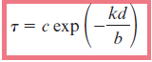

En donde c y k son constantes del material, b es la magnitud del vector de burgers y d es la distancia entre planos de deslizamiento.

Lo que se puede concluir en síntesis (no darle mucha bola a la ecuación anterior):

* El desplazamiento se ve favorecido por distancias cortas entre átomos (vector de burgers pequeño, o sea empaquetamientos de alto grado)
* El deslizamiento es más sencillo cuando los planos de deslizamiento están más separados (porque así hay menor interacción entre los planos adyacentes en donde los enlaces tienen que separarse).
* La existencia de dislocaciones en cierto grado explica la ductilidad de los metales y la resistencia menor a la teórica calculada por la fuerza de los enlaces (la existencia de dislocaciones permite que la deformación plástica sea más sencilla que en un cristal sin defectos en el que habría que romper de forma simultánea muchos enlaces atómicos y sería frágil).
* Con la reducción del número de dislocaciones aumenta la resistencia pero disminuye la ductilidad
* Controlando el deslizamiento de las dislocaciones en los metales se puede controlar las propiedades mecánicas de los mismos (todos los tratamientos de endurecimiento en los metales se fundamentan en la limitación del movimiento de las dislocaciones).
* Las dislocaciones también tienen un efecto en las propiedades eléctricas. Por ejemplo en el cobre la resistividad aumenta de manera proporcional con la densidad de dislocaciones.

Otras:

* Hay dislocaciones también en polímeros y en cerámicos sin embargo están no son determinantes de las características mecánicas de los mismos como lo son en los metales.
* En cristales iónicos o covalentes es muy difícil el deslizamiento de dislocaciones. Por un lado debido a la interacción entre cargas eléctricas de los iones que tiene que darse en el movimiento de las dislocaciones que enfrentan por ejemplo a iones con cargas opuestas lo que produce la repulsión, esto hace que en los cristales iónicos en realidad se presenten pocos sistemas de deslizamientos. En los cristales covalentes los enlaces son demasiado fuertes y direccionales de modo que se produce antes la rotura que el deslizamiento. En los polímeros los mecanismos de deformación están más bien asociados al desenredo de cadenas poliméricas.

El deslizamiento cuando se trata de una dislocación de tornillo se expresa en la siguiente imagen

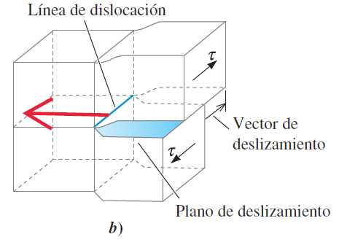

* En este caso no se define el plano de deslizamiento con el vector de burgers y la línea de la dislocación dado que los mismos son paralelos y no definen un plano.
* Se puede ver que en este caso el movimiento de la línea de la dislocación es en dirección perpendicular al esfuerzo de corte aplicado y no paralela como sucedía con la dislocación de borde.

### Defectos planares o superficiales

#### Superficies externas

* Los defectos superficiales son las superficies de interfaz entre regiones con distinta orientación cristalina, naturaleza u orientación. Están la superficie externa, el borde de grano, los límites de macla y los defectos de apilamiento
* En las superficies externas la energía superficial evidentemente es mayor a causa de que los átomos externos no tienen la misma interacción con otros átomos del material como la que tienen los átomos hacia el interior del cristal (no ocupan la máxima cantidad de enlaces) y como consecuencia se encuentran en un estado energético mayor. A la energía por unidad de área de superficie se le denomina tensión superficial

#### Bordes de grano

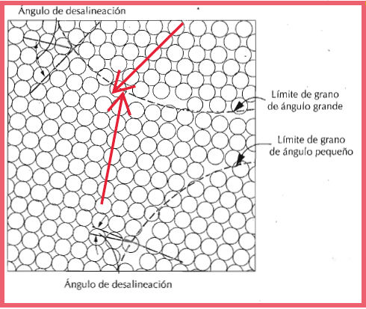

* Los bordes de grano son la separación de granos con distinta estructura cristalina o distinta orientación cristalográfica en un material poli-cristalino. La situación es similar a la superficie externa dado que a través de los límites de grano no todos los átomos están enlazados con la máxima cantidad de átomos posibles y eso hace que los límites de grano sean zonas de mayor reactividad (hay además por lo tanto menor densidad en el límite de grano)
* Hay límites de grano de ángulo grande o de ángulo pequeño y cuando mayor el ángulo de des alineamiento mayor la energía del límite de grano.
* Un tamaño de grano pequeño aumenta la superficie de borde de grano incrementando la reactividad. Además en los bordes de grano se apilan las dislocaciones aumentando la resistencia del material

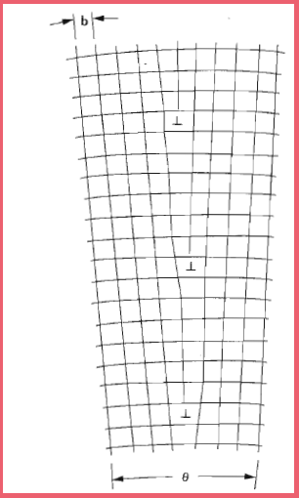

* Esta imagen muestra que un límite de grano de ángulo pequeño se puede dar en el alineamiento o apilamiento de dislocaciones de borde. A las regiones del cristal separadas por un límite así se les suele denominar como sub-granos-
* Aunque no todos los átomos se unan a través de los límites de grano, siguen habiendo fuerzas cohesivas entre los granos
* Por ser zonas de mayor energía los límites de grano son zonas propicias para el precipitado de impurezas o de una nueva fase.
* Un defecto de apilamiento se da por el cambio de la secuencia de apilamiento por ejemplo en la FCC o en la HCP

### Macla (defecto de superficie o límite de macla)

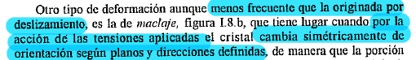

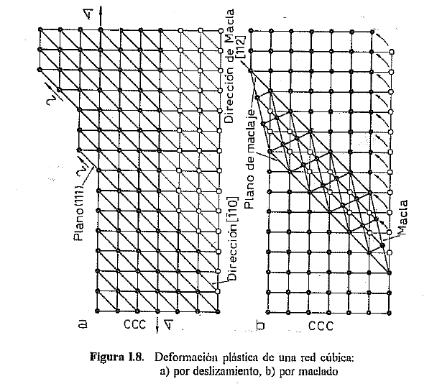

A diferencia de lo que ocurre en las deformaciones por deslizamiento de dislocaciones, en la deformación por macla ocurre un cambio de orientación de la red cristalina a lo largo del eje de macla.

En suma el movimiento relativo de un átomo respecto de sus vecinos en la estructura no deformada es menor que una distancia atómica (pequeña) a diferencia de lo que ocurre con las dislocaciones en las que con el deslizamiento de las mismas el desplazamiento relativo de los átomos es de una distancia atómica. En este caso, el desplazamiento de los átomos en la zona deformada es proporcional a la distancia al eje de macla.

* La característica fundamental de la macla es que da una imagen especular de la red al otro lado del plano de macla.
* Se forma por tratamiento térmico (macla de recocido) o por efecto de deformación (macla mecánica).
* La macla es la región comprendida entre planos de macla
* Traba las dislocaciones de modo que aumenta la resistencia, excepto evidentemente ante esfuerzos en la dirección de la propia macla
* La posta es que este tipo de deformación es más común en las BCC y en las HCP y en esos casos es macla mecánica o durante la solidificación del metal y según planos y direcciones definidas en cada cristal
* La otra posta es que es poco probable en las FCC y si se produce en estas estructuras es en general por el tratamiento de recocido y no por deformación plástica (también en planos y direcciones definidas)
* Las maclas pueden ser visibles en superficies pulidas por diferencia en elevación
* Se favorece a bajas temperaturas a alta velocidad de aplicación de carga en BCC Y HCP. Dado que en estas condiciones hay pocos sistemas de deslizamiento activos.
* Por el cambio de orientación puede activar sistemas de deslizamiento que antes no estaban favorablemente orientados respecto de la tensión aplicada.

#### Otros defectos de superficie

* Las interfaces (es decir las superficies que separan fases distintas en el material). En este caso pueden darse conglomerados de impurezas a solutos coherentes, parcialmente coherentes o incoherentes

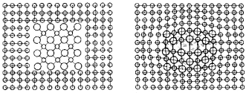

**Nota**: La estructura cristalina de un precipitado coherente es la misma que la del metal base. Es totalmente coherente cando las separaciones atómicas coinciden en el metal base como en el precipitado. En cambio es incoherente cuando las estructuras cristalinas no coinciden y hay diferentes propiedades químicas entre el metal base y el precipitado.

* Los límites entre dominios magnéticos o ferroeléctricos también se consideran como defectos de superficie

### Defectos de volumen

Son precipitados, poros, grietas, etc.

### Facts about imperfections, deformation and hardening

* 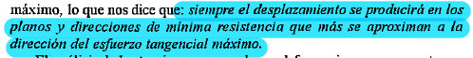
* Un sistema de deslizamiento se constituye de un plano cristalográfico (plano de deslizamiento) y una dirección dentro del mismo (dirección de deslizamiento). El movimiento de las dislocaciones es a través de un plano de deslizamiento. Los planos de deslizamiento son los más compactos y las direcciones de deslizamiento también
* Cuando se aplica una tensión a un monocristal esta tiene descomposiciones tangenciales que se denominan tensiones tangenciales resueltas
* Un sistema de deslizamiento está orientado favorablemente ante una tensión aplicada cuando en el mismo las tensiones cortantes resultas son mayores que en el resto de los sistemas
* El límite de elasticidad en un monocristal se alcanza cuando al aplicar una carga de tracción, la tensión resuelta máxima alcanza el valor de la tensión crítica resuelta (la mínima para iniciar la deformación plástica) en el sistema más favorable
* En un policristal, debido a la variedad de orientaciones, se activan, en cada uno, más de un sistema de deslizamiento ante la tensión aplicada en cada grano y distintos entre los granos.
* En el policristal la integridad se mantiene en el borde de grano que restringe la deformación de los granos. Es decir, un grano se deforma limitado por la deformación del resto de granos adyacentes.
* En el policristal la deformación es más complicada que en un monocristal dado que un grano aunque este orientado favorablemente ante la tensión aplicada, no se puede deformar hasta que el adyacente menos favorablemente orientado se deforme. Esto hasta cierto punto. En realidad la resistencia de un monocristal puede ser hasta 1000 veces mayor que el policristal dado a la existencia de las imperfecciones cristalinas.
* El maclado proporciona un cambio de orientación cristalográfica.
* La deformación por macla es homogénea en comparación con la deformación por deslizamiento. Se produce en planos definidos en direcciones definidas para cada estructura cristalina

## Recuperación, Recristalización y Recocido

Son 3 procesos (activados por el aumento la temperatura) que se dan cuando el metal trabajado en frío se somete a un tratamiento térmico que se denomina recocido de recuperación. Consiste en calentar el material a cierta temperatura durante determinado tiempo con el objeto de recuperar las propiedades y estructuras del mismo antes de ser trabajado en frío. Mediante este tratamiento se puede hacer más dúctil, recuperar isotropía (por ejemplo de granos alargados que pasa a ser equi-axiales). Durante ese tratamiento térmico se dan las siguientes etapas.

### Recuperación

Se calienta el metal una temperatura en cierto rango durante determinado tiempo. En esta etapa se alivian tensiones internas introducidas por el trabajado en frío. El alivio de tensiones se da por el acomodamiento de dislocaciones en configuraciones de más baja energía o la desaparición de algunas (solo algunas dado que de acuerdo al callister la densidad de dislocaciones no cambia significativamente en la recuperación) favorecido por la capacidad de difusión a temperaturas altas. En esencia se libera energía interna del metal almacenada en forma de deformación. Se da la poligonización que es la formación de sub-granos de interfaz de ángulo pequeño (básicamente es la formación de configuraciones de menor energía por el movimiento de las dislocaciones a causa de la temperatura y un límite de grano de ángulo pequeño es justamente eso). Durante esta etapa además se recuperan las características de conductividad eléctrica, de conductividad térmica y en ocasiones aumenta la resistencia a la corrosión

### Recristalización

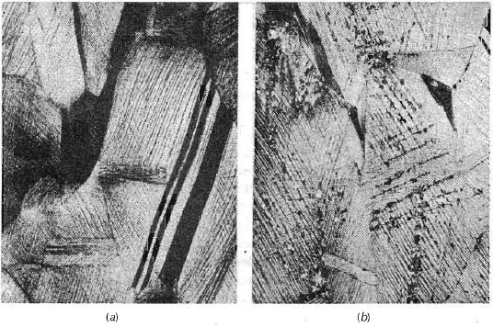

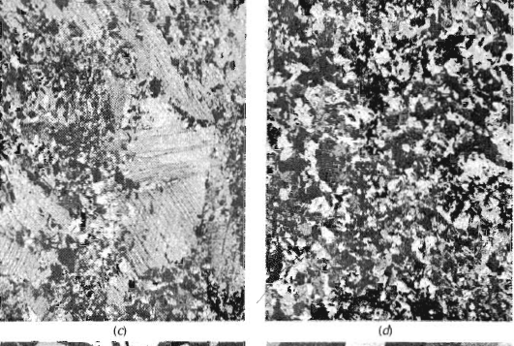

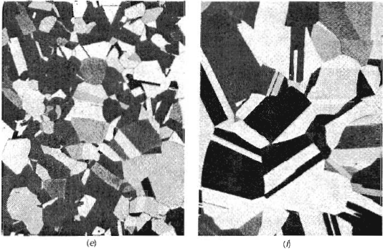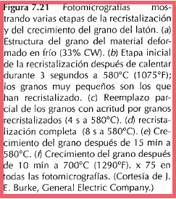

Es el cambio de la microestructura deformada por una nueva estructura de granos poligonales equiaxiales con baja densidad de dislocaciones (notar que no implica nula densidad de dislocaciones lo que implicaría nula ductilidad y alta resistencia y no es lo que sucede). Acá tiene importancia la difusión de corto alcance y la fuerza motriz es la diferencia en la energía interna entre el material deformado y el no deformado

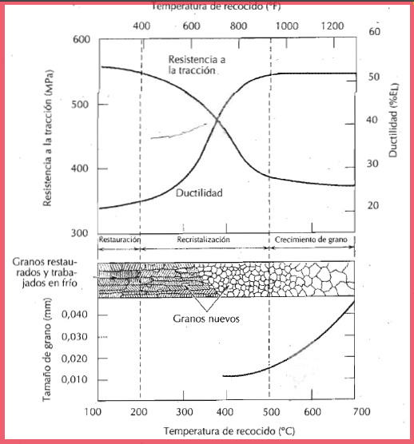

Nota: Observar que hay un punto de inflexión en las curvas de ductilidad y resistencia cuando es casi completa la formación de nuevos granos

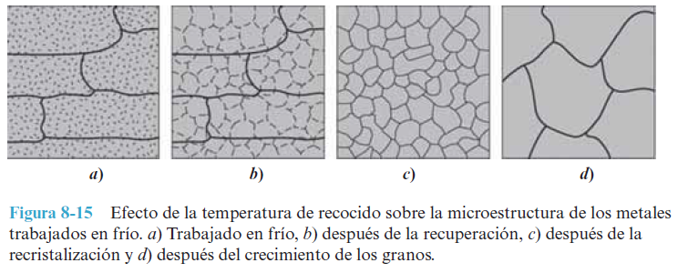

#### Temperatura de recristalización

Es la temperatura a la que tiene lugar la recristalización del metal trabajado en frío en el tiempo de una hora. Es la indicación más característica del comportamiento del metal ante el recocido de recuperación. En la siguiente gráfica se observa la evolución de la misma para el latón en función del porcentaje de trabajo en frío. A mayor porcentaje de trabajo en frío menor temperatura de recristalización dado que aumenta la velocidad de la misma y existe un porcentaje mínimo de trabajo en frío para que se dé el proceso de recristalización denominado deformación crítica

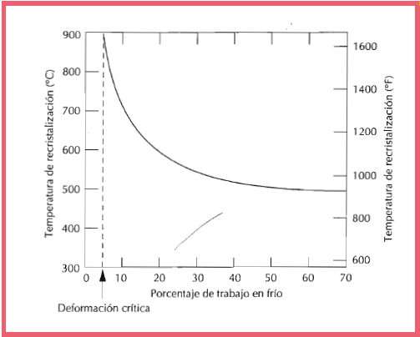

* La temperatura de recristalización suele ser de 0,3 de la temperatura de fusión (absoluta) para un metal puro y de entre 0,3 y 0,5 de la temperatura de fusión (absoluta) para la mayoría de metales y aleaciones
* La velocidad de recristalización es mayor en metales puros que en aleaciones de modo que en algunas aleaciones la temperatura de recristalización puede ser tan alta como el 0,7 de la temperatura absoluta de fusión

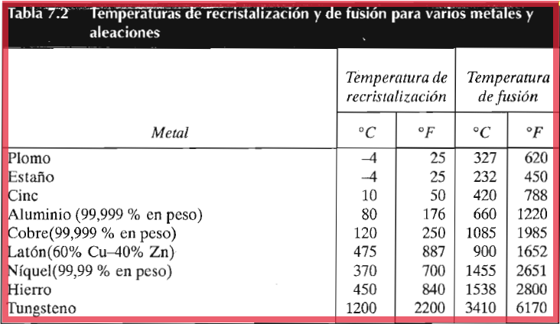

* Es durante la recristalización que se eliminan las dislocaciones del material y por eso se da un incremento considerable de ductilidad junto con disminución de la resistencia.

### Crecimiento de grano

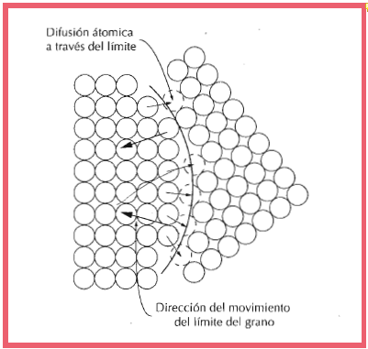

* En el crecimiento de grano está involucrado el proceso de difusión de corto alcance favorecido por la temperatura, de modo que a altas temperaturas la velocidad de crecimiento de grano es mayor
* Cuando el tamaño de grano aumenta la superficie total de borde de grano disminuye de modo que la energía interna del material también lo hace (esto porque en los bordes de grano hay más energía sobre todo de superficie). La mayor estabilidad que se alcanza con tamaño de grano grande es lo que motiva el crecimiento de los mismos
* Una estructura con tamaño de grano pequeño suele tener propiedades mecánicas mejores que una estructura con tamaño de grano grande
* Notar que en el crecimiento de grano es el borde convexo que avanza sobre el borde cóncavo y esto tenía una explicación que no me acuerdo.

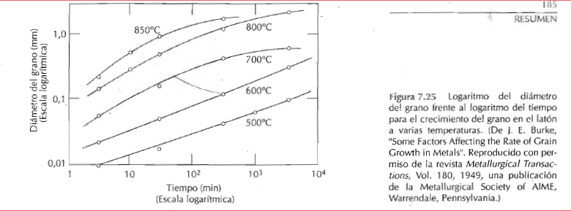

## Mecanismos de Endurecimiento

Ya dijimos que los responsables de las deformaciones plásticas en los metales son las dislocaciones. Entonces todos los mecanismos de endurecimiento de los metales se basan en el trabamiento de las dislocaciones. Los mecanismos de deformaciones que hay son: disolución sólida (sustitucional o intersticial en la que los átomos de soluto sean instersticiales o sustitucionales se ubican en zonas de la red disminuyendo la energía de deformación estabilizando el cristal dado que sus campos de deformación se anulan con aquellos producidos por las propias dislocaciones), endurecimiento por precipitación (que consistía en la formación de un precipitado muy fino en la red que también impide el movimiento de las dislocaciones), por tratamiento térmico ( por ejemplo de temple en los aceros) y el mecanismo del que voy a hablar ahora de acuerdo a lo que saque del Gonzales Arias que es el mecanismo de endurecimiento por deformación en frío (envejecimiento) y por afinamiento de grano.

### Características de las dislocaciones

Cuando se da la deformación plástica de un metal, parte de la energía invertida (cerca del 5%) se almacena en forma de energía deformación, la mayoría de la cual está asociada a las dislocaciones mientras que el resto se pierde como calor.

Cuando se produce la deformación plástica del metal la densidad de dislocaciones se incrementa de forma abrupta y elementos como los bordes de grano o pequeñas entallas concentradoras de tensión favorecen la formación de más dislocaciones.

#### Interacciones entre dislocaciones

Las dislocaciones generan campos de deformación a través de los cuales pueden interactuar entre sí como se muestra en estas fotitos.

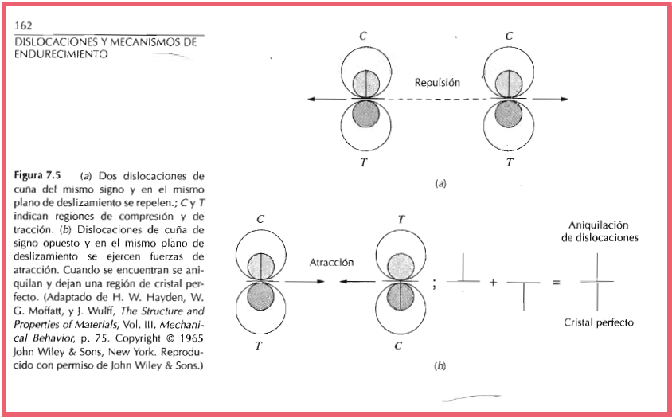

* Dos dislocaciones de borde sobre el mismo plano de deslizamiento con el mismo signo interactúan a través de sus campos de forma repulsiva
* Dos dislocaciones de borde en el mismo plano de deslizamiento con signos opuestos interactúan a través del de sus campos de deformación de forma atractiva. Cuando se juntan se aniquilan daño lugar a un cristal perfecto (al menos en la zona circundante)
* En las dislocaciones de cuña, en el entorno de la línea de la dislocación también hay tensiones cortantes (por ejemplo entre los planos de átomos adyacentes separados por el plano de deslizamiento).
* En las dislocaciones de tornillo los campos de deformación o de tensión son solo de corte
* La interacción que se da entre dislocaciones se da entre todos los tipos de ellas (de cuña, de tornillo o mixtas) y en todas las orientaciones.

#### Sistemas de deslizamiento

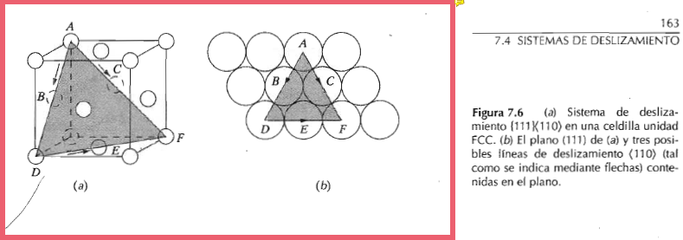

Como ya se dijo, los sistemas de deslizamiento se constituyen de un plano compacto (en realidad el de mayor densidad planar) y de una dirección compacta dentro del plano (la dirección de mayor compacidad). En el caso de las estructuras FCC se tienen 12 sistemas de deslizamiento independientes, los que se obtienen de considerar 4 planos compactos de los de la familia indicada y dentro de cada uno de ellos tres direcciones compactas.

La siguiente tabla resume los sistemas de deslizamiento para los distintos tipos de redes.

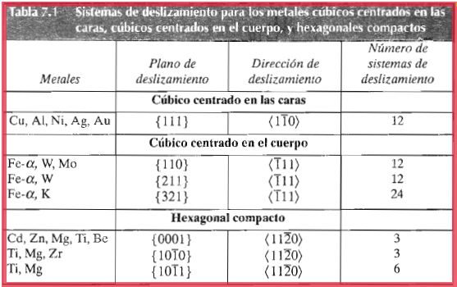

**Nota**: Se puede observar por qué las HCP son bastante frágiles y es debido a que tienen pocos sistemas de deslizamiento. En cambio en las BCC y FCC se tienen al menos 12 sistemas de deslizamiento al menos.

**Nota**: Como solamente se toman en cuenta sistemas de deslizamiento independientes, aunque en una HCP hayan 3 planos compactos apilados con tres direcciones compactas en cada uno de ellos, estos no son independientes entre sí dado que simplemente se trata de planos y direcciones paralelas entre sí. En suma no se activan de forma independiente (por lo tanto son dependientes)

**Nota**: Algunos de los sistemas de deslizamiento que se indican se activan solamente a temperaturas elevadas.

**Nota**: Otra cosa que hay que observar es que aunque los metales tengan las mismas estructuras cristalinas no todos tienen disponibles los mismos sistemas de deslizamiento. Por ejemplo el Be solamente tiene 3 sistemas mientras que el Mg tiene varios sistemas de deslizamiento disponibles aunque tengas la misma red.

**Nota**: Al final se puede decir que en FCC hay 12, que en BCC hay 12 también y en HCP solamente hay 3.

**Nota**: La deformabildiad habla de la cantidad de posibilidades en el cristal de deformarlo sin producir la rotura de la red cristalina sin embargo no habla de la facilidad (es decir, el valor de esfuerzo necesario) con que esto se puede hacer. Por lo tanto podríamos decir que la deformabilidad en BCC y en FCC es similar. Sin embargo, el hecho de que los sistemas de deslizamiento en BCC no se formen con planos compactos hace que sea mayor la dificultad de la deformación.

#### Deslizamiento de monocristales

Cuando se aplica una tensión normal en un monocristal se obtienen tensiones de corte en direcciones oblicuas a la tensión aplicada dentro de planos en orientaciones oblicuas a la tensión aplicada

Las tensiones de corte se denominan tensiones de corte resueltas y se calculas de la manera siguiente.

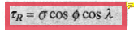

En donde phi es el ángulo respecto de la normal al plano y lambda es el ángulo respecto de la dirección de deslizamiento en el plano.

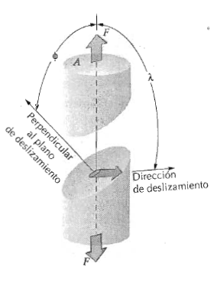

Como en el monocristal habrá varios sistemas de deslizamiento, habrá varios pares de ángulos para cada uno de ellos. Es decir que obtendremos en definitiva distintas tensiones resultas en cada sistema según la orientación del mismo respecto de la tensión aplicada. En alguno de ellos la tensión resuelta será máxima y se dice que es el que está más favorablemente orientado ante la tensión aplicada.

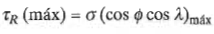

Para iniciar el deslizamiento en un monocristal se debe alcanzar en el sistema más favorablemente orientado respecto de la tensión aplicada una tensión de corte resuelta mínima denominada tensión de corte resuelta crítica.



Por otro lado, por el círculo de Mohr y del análisis que ya hicimos un montón de veces sabemos que la tensión de corte máxima se obtiene en planos a 45° respecto de la tensión aplicada y en direcciones a 45° respecto de la tensión en este caso. Si un sistema de deslizamiento coincide con esta orientación será el sistema más favorablemente orientado y en este caso se requerirá la mínima tensión normal aplicada para iniciar el deslizamiento (y obtendremos el límite de fluencia del monocristal). Tendremos

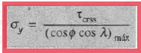 

También es posible que el sistema de deslizamiento del cristal más favorablemente orientado no coincida con esta orientación y por lo tanto la tensión resuelta en el mismo será menor que la máxima que se puede obtener en la orientación mencionada antes; es así que en este caso la tensión normal que se requerirá para iniciar el deslizamiento será mayor que la mínima para la fluencia (menor al límite de fluencia del monocristal).

Cuando se inicia el deslizamiento en el monocristal se vería algo así resultado del movimiento de muchas dislocaciones sobre los mismos planos de deslizamiento:

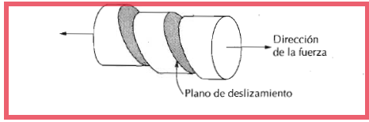

En algún momento puede darse la activación de un segundo sistema de deslizamiento que es el segundo sistema de deslizamiento más favorablemente orientado ante la tensión aplicada.

#### Deslizamiento en policristales

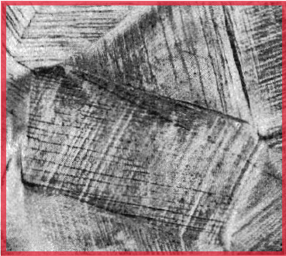

* En un policristal, cada monocristal se deforma como se indicó recién y, como se observa en la figura, incluso se activan de forma simultánea varios sistemas de deslizamiento. Sin embargo los sistemas de deslizamiento que se activen en los distintos cristales y las tensiones a las cuales se deformen evidentemente tendrán variación de un cristal a otro dada la variación en las orientaciones.
* La integridad mecánica y la coherencia del policristal se mantiene a través de los bordes de grano, los que no se separan durante la deformación. La deformación total se entiende por el deslizamiento de múltiples cristales los que se alargan en la dirección de la tensión aplicada pero que tienen una restricción en cuanto a la forma que pueden adoptar a causa de la existencia de los granos vecinos.

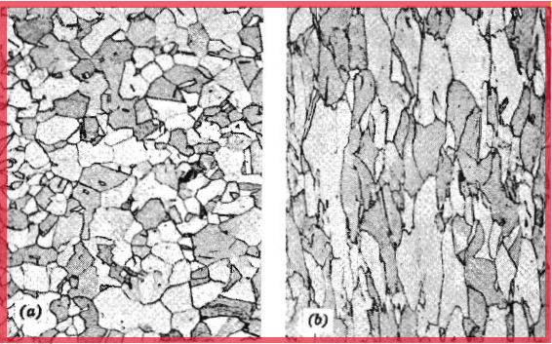

### Envejecimiento

En el envejecimiento justamente se lleva a cabo la deformación en frío del metal (o sea a temperaturas mucho más bajas que la temperatura de fusión del mismo) y se retira la carga para luego dejar estabilizar la estructura durante mucho tiempo (días o meses). Lo que se va a observar es un aumento del límite elástico del material y de su resistencia estática con una disminución de la ductilidad. La explicación es en base a la formación de atmosferas de impurezas o de átomos de impurezas que con el tiempo difunden a las zonas de mayor concentración de energía (donde se encuentran las dislocaciones) haciendo que sea más difícil la deformación. En el caso de los aceros por ejemplo, estas atmósferas pueden ser de átomos de carbono o de nitrógeno. En el caso de los aceros además, el proceso de envejecimiento se puede acelerar llevándolo a cabo a temperaturas del orden de 120°C lo que facilita la difusión de los átomos hacia las atmósferas.

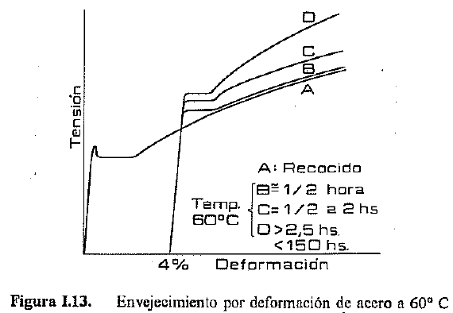

**Nota**: La anterior muestra, para un acero, el efecto del tiempo en el tratamiento de envejecimiento. Cuanto mayor es el tiempo en que se estabiliza la estructura mayor es el endurecimiento que experimenta la aleación.

* La deformación produce dislocaciones. En la medida que aumenta la concentración de las mismas a causa de la deformación estas se van juntando y los campos de deformación interactúan generalmente de manera repulsiva haciendo cada vez más difícil que la deformación plástica continúe.

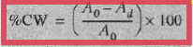

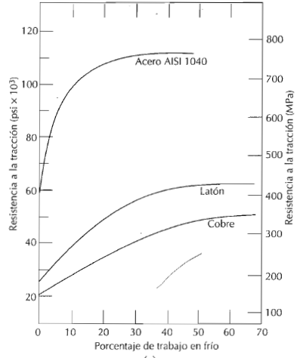 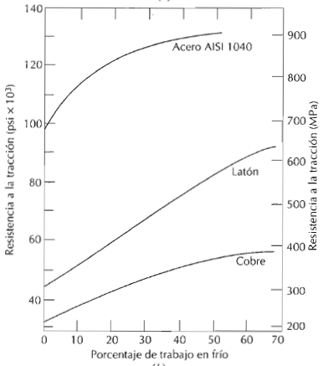

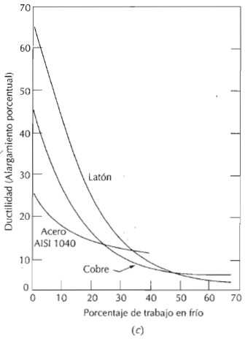

**NOTA**: Las anteriores muestran la variación de las propiedades por el trabajado en frío de algunos metales.

### Tamaño de grano

Los límites de grano son impedimento para el avance de dislocaciones dado que:

* En el límite de grano hay un cambio de orientación
* El desorden produce discontinuidad de los planos de deslizamiento

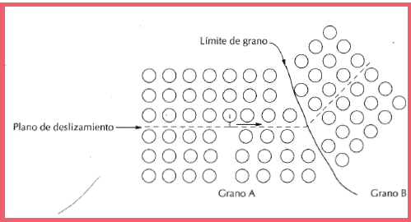

* En la medida que mayor es la diferencia de orientación en el límite de grano mayor es la efectividad en el trabamiento de las dislocaciones.
* En los de ángulo grande las dislocaciones pueden quedarse trabajas concentrando tensiones sin pasar al otro grano. Sin embargo, esta concentración de tensiones puede activar sistemas de deslizamiento en los granos adyacentes que antes no se podían activar.

Entonces el concepto es que en la medida que menor es el tamaño de grano mayor es la cantidad de superficie de límite grano por unidad de volumen y por lo tanto, teniendo en cuenta el trabamiento a las dislocaciones que los mismos imponen, se produce un endurecimiento del metal.

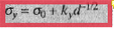

**NOTA**: Esta es una expresión que se encontró en el Callister. Las K y el sigma 0 son constantes del metal y d es el diámetro del grano.

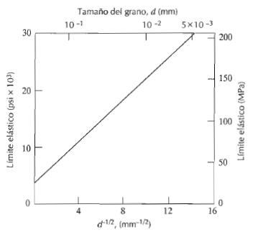

**Nota**: Esta representa la variación en el límite elástico de un latón con el tamaño de grano.

### Endurecimiento por disolución sólida

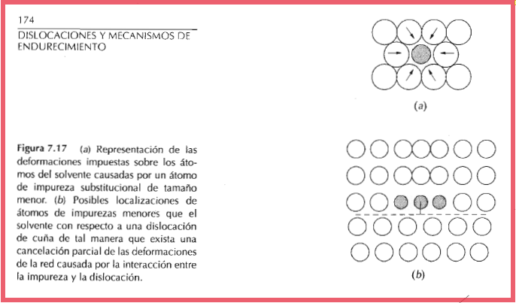

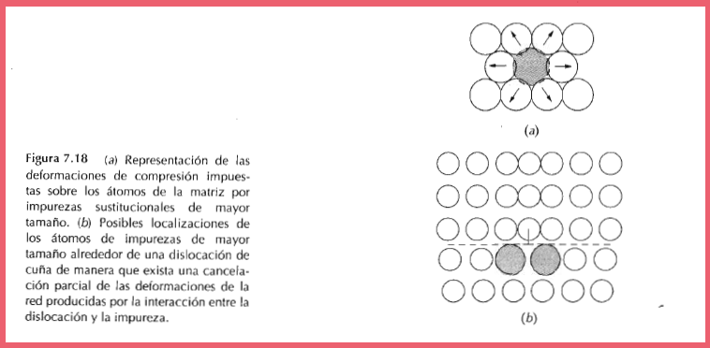

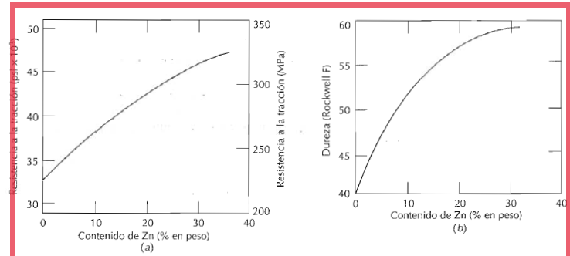

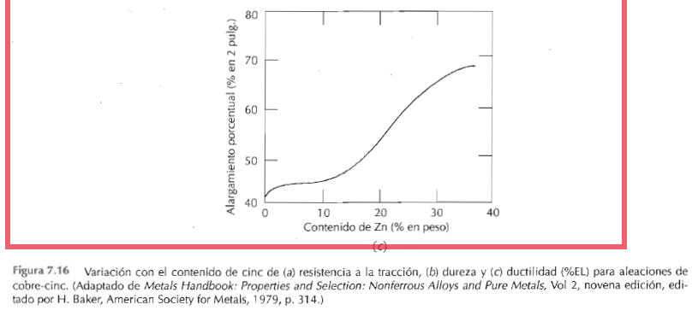

Básicamente entonces la explicación del endurecimiento por disolución sólida es que los campos de deformación que los átomos de soluto producen interactúan con aquellos de las dislocaciones anulándose parcialmente disminuyendo la energía de deformación almacenada (estabilizando la red). Por ende se hace más difícil primero separar una dislocación a partir de los átomos de soluto que estabilizan las dislocaciones y luego continuar con el movimiento de las mismas dado que en su paso por el cristal continúan en interacción con los campos de deformación de los mismos átomos.